

**Мемлекеттік көрсетілетін қызмет регламенттерін бекіту туралы**

***Күшін жойған***

Қостанай облысы әкімдігінің 2014 жылғы 9 маусымдағы № 253 қаулысы. Қостанай облысының Әділет департаментінде 2014 жылғы 9 шілдеде № 4921 болып тіркелді. Күші жойылды - Қостанай облысы әкімдігінің 2015 жылғы 16 қарашадағы № 482 қаулысымен

      Ескерту. Күші жойылды - Қостанай облысы әкімдігінің 16.11.2015 № 482 қаулысымен (қол қойылған күнінен бастап қолданысқа енгізіледі).

      "Қазақстан Республикасында жергілікті мемлекеттік басқару және өзін-өзі басқару туралы" 2001 жылғы 23 қаңтардағы Қазақстан Республикасы Заңына, "Мемлекеттік көрсетілетін қызметтер туралы" 2013 жылғы 15 сәуірдегі Қазақстан Республикасы Заңының 16-бабының 3) тармағына сәйкес Қостанай облысының әкімдігі **ҚАУЛЫ ЕТЕДІ:**  
      1. Қоса беріліп отырған:  
      1) "Техникалық және кәсіптік білім беру ұйымдарында білім алушыларға жатақхана беру" мемлекеттік қызмет регламенті;  
      2) "Техникалық және кәсіптік білім туралы құжаттардың телнұсқаларын беру" мемлекеттік қызмет регламенті бекітілсін.  
      2. Осы қаулы алғашқы ресми жарияланған күнінен кейін күнтізбелік он күн өткен соң қолданысқа енгізіледі.

*Облыс әкімі                                Н. Садуақасов*

Әкімдіктің             
2014 жылғы 9 маусымдағы      
№ 253 қаулысымен бекітілген

**"Техникалық және кәсіптік білім беру ұйымдарында білім**  
**алушыларға жатақхана беру" мемлекеттік қызмет регламенті**

**1. Жалпы ережелер**

      1. Мемлекеттік қызмет "Техникалық және кәсіптік білім беру ұйымдарында білім алушыларға жатақхана беру" (бұдан әрі – мемлекеттік қызмет) жатақханалары бар техникалық және кәсіптік білім беру ұйымдарымен (бұдан әрі – қызмет беруші) көрсетіледі.  
      Өтініштерді қабылдау және мемлекеттік қызметті көрсетудің нәтижелерін беруі қызмет берушімен жүзеге асырылады.  
      2. Мемлекеттік қызмет көрсетудің нысаны: қағаз жүзінде.  
      3. Мемлекеттік қызмет көрсетудің нәтижесі - "Техникалық және кәсіптік білім беру саласында көрсетілетін мемлекеттік қызметтер стандарттарын бекіту туралы" Қазақстан Республикасы Үкіметінің 2014 жылғы 30 сәуірдегі № 423 қаулысымен бекітілген "Техникалық және кәсіптік білім беру ұйымдарында білім алушыларға жатақхана беру" мемлекеттік қызмет стандартының (бұдан әрі - Стандарт) 1 қосымшасына сәйкес нысан бойынша техникалық және кәсіптік білім беру ұйымдарында білім алушыларға жатақхананы беру туралы жолдама.  
      Мемлекеттік қызметтің нәтижесін ұсыну нысаны - қағаз түрінде.

**2. Мемлекеттік қызметті көрсету процесінде**  
**көрсетілетін қызметті берушінің құрылымдық бөлімшелерінің**  
**(қызметкерлерінің) іс-қимыл тәртібін сипаттау**

      4. Мемлекеттік қызметті көрсету бойынша рәсімді (іс-қимылды) бастауға негіздемесі қызмет берушімен Стандарттың 2 қосымшасына сәйкес нысан бойынша өтінішті, Стандартың 9-тармағында көрсетілген құжаттарды (бұдан әрі - құжаттар топтамасы) қабылдау болып табылады.  
      5. Мемлекеттік қызмет көрсету процесінің құрамына кіретін әрбір рәсімнің (іс-қимылдың) мазмұны, оның орындалу ұзақтығы:  
      1) қызметті берушінің қызметкері қызметті алушымен ұсынылған құжаттар топтамасын қабылдауды, оларды тіркеуді жүзеге асырады, қызмет беруші қызмет алушының заңмен қорғалатын құпия деректерді қолдануға, егер Қазақстан Республикасы заңдарында қарастырылмаған болса, мемлекеттік қызмет көрсету кезінде ақпараттық жүйедегі қарастырылған мәліметтерді пайдалануға жазбаша келісімін алады және құжаттар топтамасын қабылдау туралы қолхатты береді, 15 минут ішінде. Қызметті берушінің басшылығына 15 минут ішінде береді.  
      Нәтижесі - құжаттар топтамасын қабылдау туралы қолхатты береді;  
      2) қызметті берушінің басшылығы 3 сағат ішінде қызметті берушінің жауапты орындаушысын анықтайды, тиісті бұрыштаманы қояды.  
      Нәтижесі - қызметті беруші басшылығының бұрыштамасы;  
      3) қызметті берушінің жауапты орындаушысы құжаттар топтамасын зерттейді, мемлекеттік қызмет көрсету нәтижесінің жобасын дайындайды, 8 жұмыс күні ішінде.  
      Нәтижесі - мемлекеттік қызметті көрсету нәтижесінің жобасы;  
      4) қызметті берушінің басшылығы мемлекеттік қызмет көрсету нәтижесінің жобасына 1 жұмыс күні ішінде қол қояды;  
      Нәтижесі - мемлекеттік қызмет көрсетудің қол қойылған нәтижесі;  
      5) қызметті берушінің қызметкері мемлекеттік қызмет көрсету нәтижесін береді, 15 минут ішінде.  
      Нәтижесі - қызметті алушыға мемлекеттік қызметті көрсетудің берілген нәтижесі.

**3. Мемлекеттік қызмет көрсету процесінде**  
**құрылымдық бөлімшелердің (қызметкерлердің) өзара**  
**іс-қимыл тәртібін сипаттау**

      6. Мемлекеттік қызмет көрсету процесіне қатысатын құрылымдық бөлімшелердің, қызметті берушінің (қызметкерлердің) тізбесі:  
      1) қызметті берушінің қызметкері;  
      2) қызметті берушінің басшылығы;  
      3) қызметті берушінің жауапты орындаушысы.  
      7. Құрылымдық бөлімшелер (қызметкерлер) арасындағы рәсімдердің (іс-қимылдардың) реттілігін, әрбір рәсімнің (іс-қимылдың) ұзақтығын сипаттау:  
      1) қызметті берушінің қызметкері құжаттар топтамасын қабылдауды, оларды тіркеуді және құжаттар топтамасын қабылдау туралы қолхатты беруді жүзеге асырады, 15 минут ішінде. Қызметті берушінің басшылығына 15 минут ішінде береді.  
      2) қызметті берушінің басшылығы 3 сағат ішінде қызметті берушінің жауапты орындаушысын анықтайды және құжаттарды орындау үшін жауапты орындаушысына береді;  
      3) қызметті берушінің жауапты орындаушысы құжаттар топтамасын зерттейді, мемлекеттік қызмет көрсету нәтижесінің жобасын дайындайды және шешім қабылдау үшін қызмет берушінің басшылығына береді, 8 жұмыс күні ішінде;  
      4) қызметті берушінің басшылығы 1 жұмыс күні ішінде шешімді қабылдайды және мемлекеттік қызметті көрсету нәтижесінің жобасына қол қояды туралы және мемлекеттік қызмет көрсету нәтижесін қызметті берушінің қызметкеріне береді;  
      5) қызметті берушінің қызметкері қызметті алушыға мемлекеттік қызмет көрсету нәтижесін береді, 15 минут ішінде.  
      Әрбір рәсімнің (іс-қимылдың) ұзақтығын көрсете отырып, әрбір іс-қимылдың (рәсімнің) өтуінің блок-схемасы осы регламенттің 1 қосымшасында көрсетілген.  
      8. Мемлекеттік қызметті көрсетудің бизнес-процесстер анықтамалығы осы регламенттің 2-қосымшасында көрсетілген.

**4. Халыққа қызмет көрсету орталығымен және**  
**(немесе) өзге де көрсетілетін қызметті берушілермен**  
**өзара іс-қимыл тәртібін, соңдай-ақ мемлекеттік қызмет көрсету**  
**процесінде ақпараттық жүйелерді пайдалану тәртібін сипаттау**

      9. Мемлекеттік көрсетілетін қызмет "Халыққа қызмет көрсету орталығы" шаруашылық жүргізу құқығында республикалық мемлекеттік кәсіпорнының Қостанай облысы бойынша филиалы және "электрондық үкіметінің" веб-порталы арқылы көрсетілмейді.

"Техникалық және кәсіптік        
білім беру ұйымдарында білім      
алушыларға жатақхана беру"       
мемлекеттік қызмет регламентіне    
1 қосымша

**Әрбір рәсімнің (іс-қимылдың) ұзақтығын көрсете отырып**  
**әрбір іс-қимылдың (рәсімнің) өтуінің блок-схемасы**

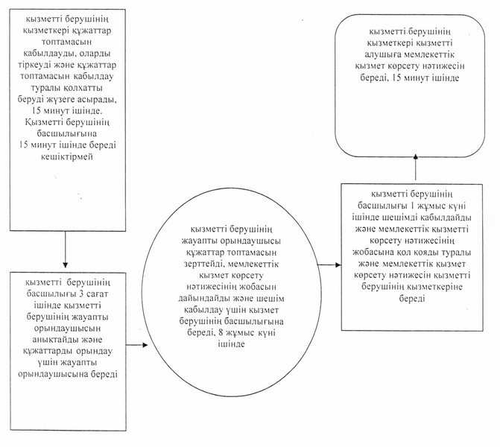

"Техникалық және кәсіптік        
білім беру ұйымдарында білім      
алушыларға жатақхана беру"        
мемлекеттік қызмет регламентіне     
2 қосымша

**Мемлекеттік қызметті көрсетудің бизнес-процесстер**  
**анықтамалығы "Техникалық және кәсіптік білім беру ұйымдарында**  
**алушыларға жатақхана беру" мемлекеттік қызмет регламенті"**

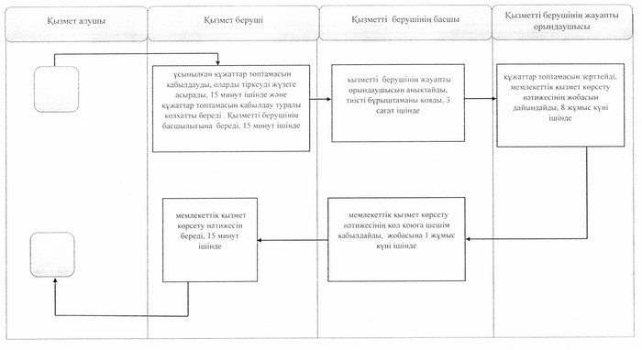

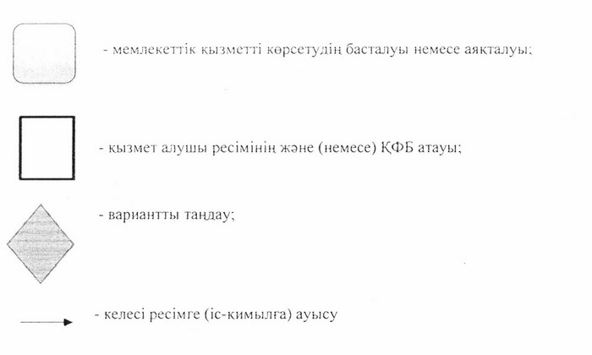

Әкімдіктің            
2014 жылғы 9 маусымдағы      
№ 253 қаулысымен бекітілген

**"Техникалық және кәсіптік білім туралы құжаттардың**  
**телнұсқаларын беру" мемлекеттік қызметінің регламенті**

**1. Жалпы ережелер**

      1. Мемлекеттік қызмет "Техникалық және кәсіптік білім туралы құжаттардың телнұсқаларын беру" (бұдан әрі – мемлекеттік қызмет) техникалық және кәсіптік білім беру ұйымдарымен (бұдан әрі – қызмет беруші) көрсетіледі.  
      Өтініштерді қабылдау және мемлекеттік қызметті көрсетудің нәтижелерін беру:  
      1) қызмет беруші;  
      2) Қостанай облысы бойынша "Халыққа қызмет көрсету орталығы" республикалық мемлекеттік кәсіпорнының филиалы және оның аудандар мен қалалар бөлімдері (бұдан әрі - ХҚО) арқылы жүзеге асырылады.  
      2. Мемлекеттік қызмет көрсетудің нысаны: қағаз түрінде.  
      3. Мемлекеттік қызмет көрсетудің нәтижесі - техникалық және кәсіптік білім туралы құжаттардың телнұсқаларын беру.  
      Мемлекеттік қызметтің нәтижесін ұсыну нысаны: қағаз түрінде.

**2. Мемлекеттік қызметті көрсету процесінде**  
**көрсетілетін қызметті берушінің құрылымдық бөлімшелерінің**  
**(қызметкерлерінің) іс-қимыл тәртібін сипаттау**

      4. Мемлекеттік қызметті көрсету бойынша рәсімді (іс-қимылды) бастауға негіздеме қызмет берушінің "Техникалық және кәсіптік білім беру саласында көрсетілетін мемлекеттік қызметтер стандарттарын бекіту туралы" Қазақстан Республикасы Үкіметінің 2014 жылғы 30 сәуірдегі № 423 қаулысымен бекітілген "Техникалық және кәсіптік білім туралы құжаттардың телнұсқаларын беру" мемлекеттік қызмет стандартының (бұдан әрі - Стандарт) 9-тармағында көрсетілген тиісті құжаттары (бұдан әрі - құжаттар топтамасы) қоса беріліп отырған өтінішті қабылдау, немесе ХҚО құжаттар топтамасын қабылдау болып табылады.  
      5. Мемлекеттік қызмет көрсету процесінің құрамына кіретін әрбір рәсімнің (іс-қимылдың) мазмұны, оның орындалу ұзақтығы:  
      Қызметті берушінің қызметкері қызметті алушымен немесе ХҚО ұсынылған құжаттар топтамасын қабылдауды, оларды тіркеуді жүзеге асырады - 15 минут ішінде. Қызмет алушы қызмет берушіге өтініш жасаған жағдайда қызмет беруші заңмен қорғалатын құпия деректерді қолдануға, егер Қазақстан Республикасы заңдарында қарастырылмаған болса, мемлекеттік қызмет көрсету кезінде ақпараттық жүйедегі қарастырылған мәліметтерді пайдалануға жазбаша келісімін алады.  
      Қызметті берушінің басшылығына 5 минут ішінде құжаттар топтамасын береді.  
      Нәтижесі - берілетін құжаттар тізіліміндегі құжаттарды беру туралы белгісі;  
      1) қызметті берушінің басшылығы 3 сағат ішінде қызметті берушінің жауапты орындаушысын анықтайды, тиісті бұрыштаманы қояды.  
      Нәтижесі - қызметті беруші басшылығының бұрыштамасы;  
      2) көрсетілетін қызметті берушінің басшылығы көрсетілетін қызметті берушінің жауапты орындаушысын анықтайды, тиісті бұрыштаманы қояды, 3 сағат ішінде.  
      Нәтижесі - көрсетілетін қызметті алушы басшылығының бұрыштамасы;  
      3) көрсетілетін қызметті берушінің жауапты орындаушысы құжаттар топтамасын зерттейді, мемлекеттік қызмет көрсету нәтижесінің жобасын дайындайды, қызмет берушіге өтініш жасаған кезде 29 күн ішінде, ХҚО арқылы өтініш жасаған кезде 28 күн ішінде дайындайды.  
      Нәтижесі - мемлекеттік қызметті көрсету нәтижесінің жобасы;  
      4) көрсетілетін қызметті берушінің басшылығы шешімді қабылдайды, мемлекеттік қызмет көрсету нәтижесінің жобасына 4 сағат ішінде қол қояды;  
      5) қызметті берушінің қызметкері қызметті алушыға мемлекеттік қызмет көрсету нәтижесін береді немесе ХҚО мемлекеттік қызметті көрсету нәтижесін береді, 15 минут ішінде аспайды.  
      Нәтижесі - қызметті алушыға берілген немесе ХҚО жіберілген мемлекеттік қызмет көрсету нәтижесі.

**3. Мемлекеттік қызмет көрсету процесінде**  
**құрылымдық бөлімшелердің (қызметкерлердің)**  
**өзара іс-қимыл тәртібін сипаттау**

      6. Мемлекеттік қызмет көрсету процесіне қатысатын құрылымдық бөлімшелердің, қызметті берушінің (қызметкерлердің) тізбесі:  
      1) қызметті берушінің қызметкері;  
      2) қызметті берушінің басшылығы;  
      3) қызметті берушінің жауапты орындаушысы.  
      7. Құрылымдық бөлімшелер (қызметкерлер) арасындағы рәсімдердің (іс-қимылдардың) реттілігін, әрбір рәсімнің (іс-қимылдың) ұзақтығын сипаттау:  
      1) қызметті берушінің қызметкері қызмет алушымен немесе ХҚО ұсынылған құжаттар топтамасын қабылдауды, оларды тіркеуді жүзеге асырады, 15 минут ішінде. Қызметті берушінің басшылығына 5 минут ішінде береді;  
      2) қызметті берушінің басшылығы 3 сағат ішінде құжаттар топтамасын қарастырады, қызметті берушінің жауапты орындаушысын анықтайды және құжаттар топтамасын орындау үшін қызметті берушінің жауапты орындаушысына береді;  
      3) қызметті берушінің жауапты орындаушысы құжаттар топтамасын зерттейді, мемлекеттік қызмет көрсету нәтижесінің жобасын дайындайды және қызмет берушіге өтініш жасаған кезде 29 күн, ХҚКО арқылы өтініш жасаған кезде 28 күн ішінде шешім қабылдау үшін қызмет берушінің басшылығына береді;  
      4) қызметті берушінің басшылығы 4 сағат ішінде шешімді қабылдайды және мемлекеттік қызметті көрсету нәтижесінің жобасына қол қояды және мемлекеттік қызмет көрсету нәтижесін қызметті берушінің қызметкеріне береді;  
      5) қызметті берушінің қызметкері қызметті алушыға мемлекеттік қызмет көрсету нәтижесін береді немесе ХҚКО оны жібереді, 15 минут ішінде.  
      Әрбір рәсімнің (іс-қимылдың) ұзақтығын көрсете отырып, әрбір іс-қимылдың (рәсімнің) өтуінің блок-схемасы осы регламенттің 1-қосымшасында көрсетілген.

**4. Халыққа қызмет көрсету орталығымен және (немесе) өзге де**  
**көрсетілетін қызметті берушілермен өзара іс-қимыл тәртібін,**  
**соңдай-ақ мемлекеттік қызметті көрсету процесінде**  
**ақпараттық жүйелерді пайдалану тәртібін сипаттау**

      8. ХҚО-на өтініш жасау тәртібін сипаттау, қызметті берушінің сұрауын өндеу ұзақтылығы:  
      1) қызметті алушы мемлекеттік қызметті алу үшін ХҚО-на өтініш жасайды;  
      2) ХҚО қызметкері өтініштерді толтыру дұрыстығы мен құжаттар топтамасының толықтығын тексереді және қызметті алушыға тиісті қолхатты 5 минут ішінде береді.  
      Қызметті алушы құжаттар топтамасын толық ұсынбаған жағдайда, ХҚО қызметкері өтінішті қабылдаудан бас тартады және Стандарттың 2-қосымшасына сәйкес нысан бойынша құжаттарды қабылдаудан бас тарту туралы қолхат береді.  
      Өтініштерді толтырудың дұрыстығы мен толықтығын сақтау және құжаттардың толық топтамасын ұсынған кезінде ХҚО қызметкері "Халыққа қызмет көрсету орталықтары үшін интеграцияланған ақпараттық жүйе" (бұдан әрі - ХҚО ИАЖ) ақпараттық жүйесінде өтінішті тіркейді және қызметті алушыға құжаттар топтамасын қабылдау туралы қолхат береді.  
      3) Егер Қазақстан Республикасының заңдарында өзгеше көзделмесе, ХҚО қызметкері қызметті алушыдан заңмен сақталатын құпияны қамтитын, ақпараттық жүйелердегі мәліметтерді пайдалануға 5 минут ішінде жазбаша келісімін алады;  
      4) ХҚО қызметкері қызметті алушының жеке басын сәйкестендіреді, қызметті алушы туралы тиісті ақпаратты және берілген құжаттар тізімін ХҚО ИАЖ 5 минут ішінде енгізеді;  
      5) ХҚО қызметкері құжаттар топтамасын дайындайды және оны қызметті алушыға курьерлік немесе өзге де уәкілетті байланыс арқылы 1 күн ішінде жібереді;  
      6) ХҚО қызметкері құжаттар топтамасын қабылдау туралы қолхатта көрсетілген мерзімде көрсетілетін қызметті алушыға мемлекеттік қызмет көрсету нәтижесін 15 минут ішінде береді.  
      Ақпараттық жүйелердің функционалдық өзара іс-қимыл диаграммасы осы регламенттің 2-қосымшасында көрсетілген.  
      9. Мемлекеттік қызметті көрсетудің бизнес-процесстер анықтамалығы осы регламенттің 3-қосымшасында көрсетілген.

"Техникалық және кәсіптік        
білім туралы құжаттардың        
телнұсқаларын беру" мемлекеттік     
көрсетілетін қызмет регламентіне    
1 қосымша

**Әрбір рәсімнің (іс-қимылдың) ұзақтығын көрсете отырып,**  
**әрбір іс-қимылдың (рәсімнің) өтуінің блок-схемасы**

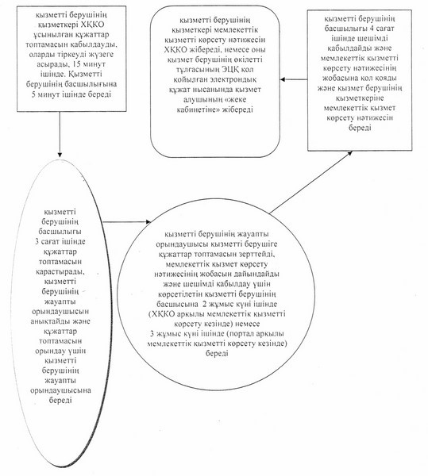

"Техникалық және кәсіптік білім туралы    
құжаттардың телнұсқаларын беру"       
мемлекеттік көрсетілетін қызмет       
регламентіне 2 қосымша

**Халыққа қызмет көрсету орталығы арқылы мемлекеттік қызмет**  
**көрсету кезінде функционалдық өзара іс-қимыл диаграммасы**

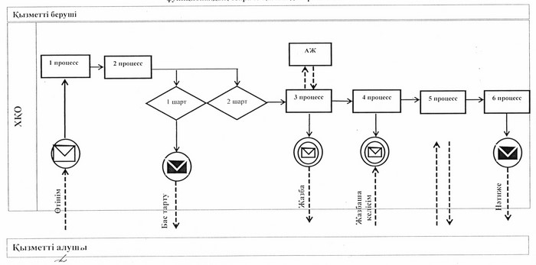

**Шартты белгілер мен қысқартулар:**

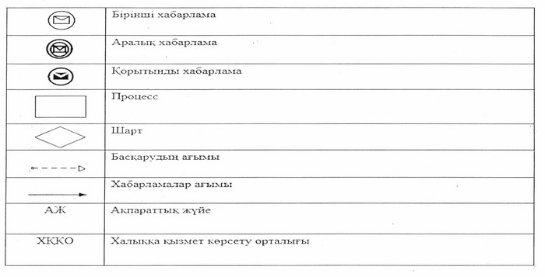

Техникалық және кәсіптік білім туралы    
құжаттардың телнұсқаларын беру"       
мемлекеттік көрсетілетін қызмет       
регламентіне 3 қосымша

**Мемлекеттік қызметті көрсетудің бизнес-процесстер**  
**анықтамалығы "Техникалық және кәсіптік білім туралы**  
**құжаттардың телнұсқаларын беру"**

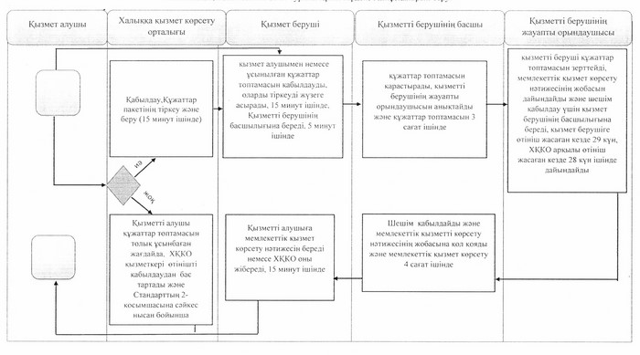

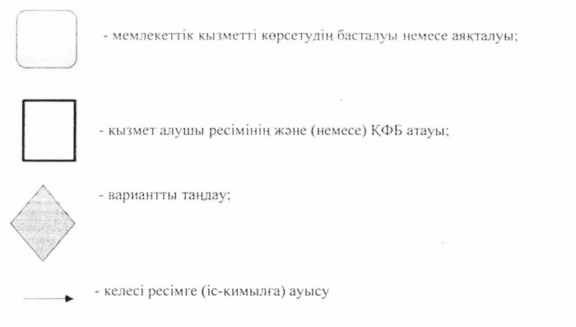

© 2012. Қазақстан Республикасы Әділет министрлігінің «Қазақстан Республикасының Заңнама және құқықтық ақпарат институты» ШЖҚ РМК